CAMBIOS PARA PROCESO DE CARGO RENTA GPS Y SEGURO AUTO

CAMPOS PARA AGREGAR

En la base de datos "basedatos" de sucursal y central.

|  |  |  |  |
| --- | --- | --- | --- |
| TABLA | CAMPO | TIPO DATO | Valor DEFAUTL |
| Parametros | RentaGPS | DOUBLE(15,4) | 0.0000 |
| Empeno | ImporteSeguroAuto | DOUBLE(15,4) | 0.0000 |
| Empeno | ImporteRentaGPS | DOUBLE(15,4) | 0.0000 |
| Empeno | Circulando | INT(10) | 0 |
| Empeno | ImporteIVAGPSSeguro | DOUBLE(15,4) | 0.0000 |

CONFIGURA COSTO DE RENTA GPS

REQUERIMIENTO : EL COBRO DEL GPS SERIA POR $399.00 MENSUAL ( DEJARLO POR MONTO Y EN PARÁMETROS)

En este apartado se puede modificar el monto por cobro del GPS.

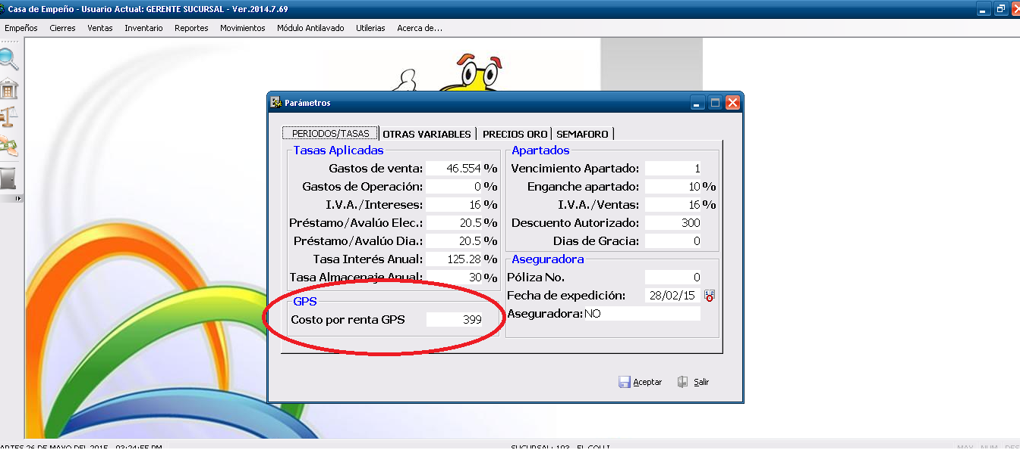

REQUERIMIENTO : EL COBRO DE LA PÓLIZA DE SEGURO  (DEJARLO POR MONTO Y LIBRE PARA QUE LA ENCARGADA DE LA SUC. PUEDA MANIPULAR EL PRECIO YA QUE VARIA SEGÚN EL MODELO DEL AUTO).

Para este requerimiento este campo se agrego en pantalla de Empeños Autos y en Pantalla de Refrendos.

En la pantalla de Empeños Auto no es obligatorio si en ese momento no tiene el dato no es necesario que se capture, ya que al momento de refrendar ahí se podrá modificar ese importe.

Punto 1 En Imagen: Se puede capturar el costo de la póliza de seguro (Campo no Obligatorio)

Punto 2 En Imagen: En esta opción se debe de indicar si el auto que se está empeñando segura en circulación o se quedara guardado. Este dato es importante ya que con esta información se identificara si se le cobra renta por GPS y seguro. Como se indica en el requerimiento ; EN AUTOS QUE SE QUEDAN GUARDADOS, NO SE COBRARA RENTA DEL GPS , NI DE LA PÓLIZA DE SEGURO.

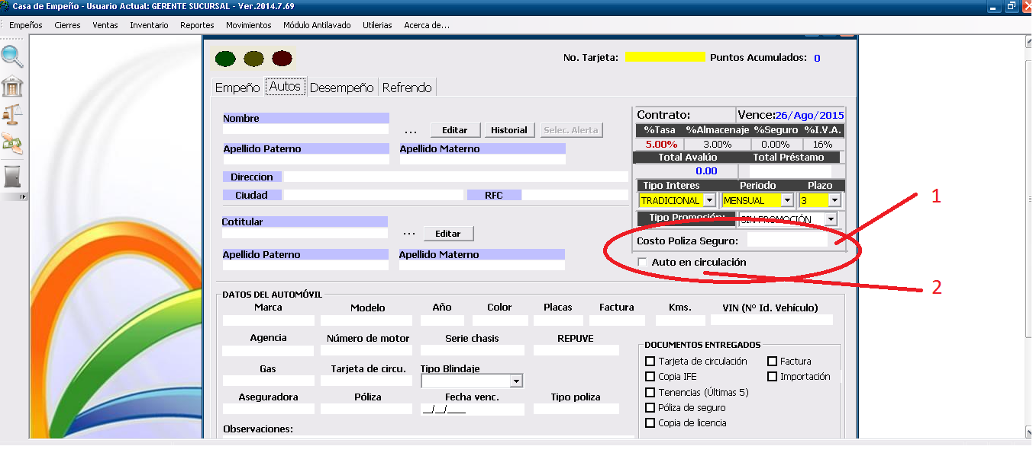

REFRENDOS AUTOS.

En el apartado de GPS y Seguro Auto, Se muestra una opción para habilitar cuando el auto esta en circulación (manejando por el cliente), este indicador se coloco editable para los casos de autos que ya están empeñados y no tiene identificado si esta en circulación o no.

El importe de Cargo Renta GPS, se obtiene del dato en parámetros.

El importe de Cargo por Seguro de Auto, se obtiene de lo que se capturo cuando se empeño el auto, pero este campo es editable como lo indica en el requerimiento: EL COBRO DE LA PÓLIZA DE SEGURO  (DEJARLO POR MONTO Y LIBRE PARA QUE LA ENCARGADA DE LA SUC. PUEDA MANIPULAR EL PRECIO YA QUE VARIA SEGÚN EL MODELO DEL AUTO).

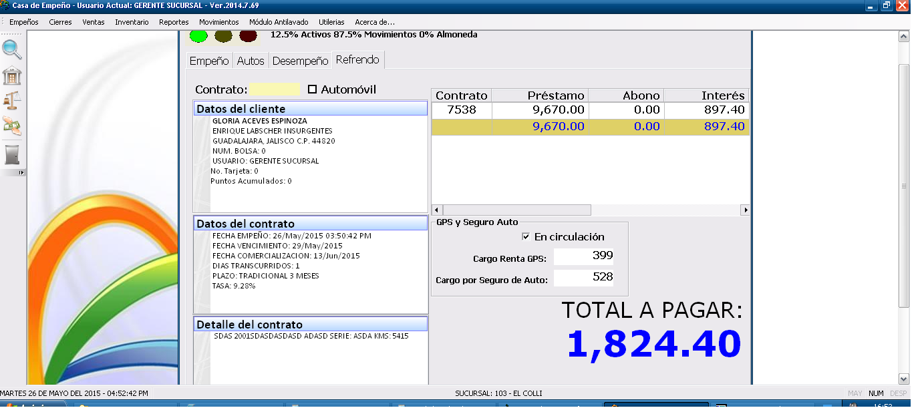

REQUERIMIENTO: LOS COBROS DEL GPS Y DEL SEGURO SE REFLEJEN EN EL CORTE DE CAJA.

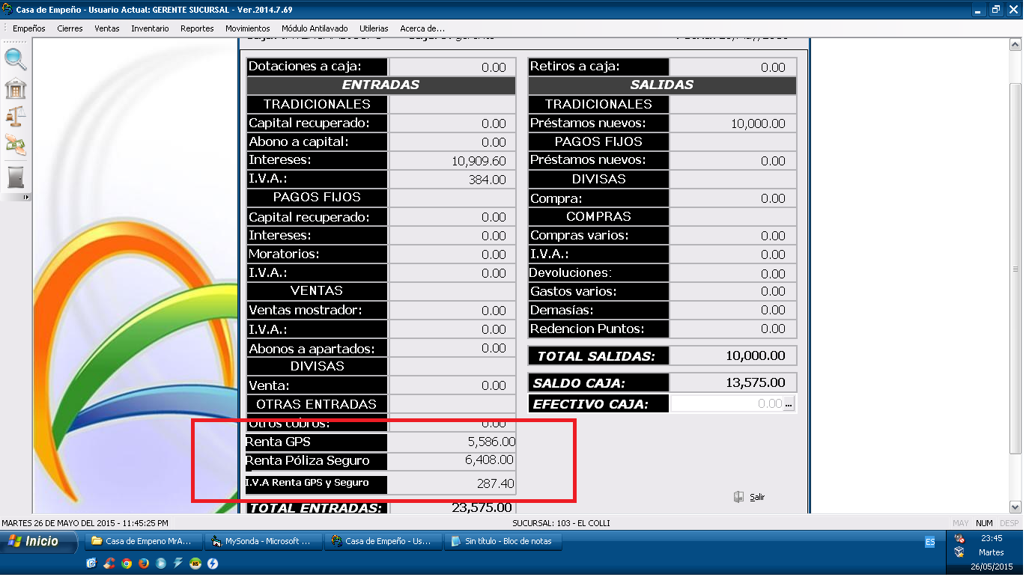

REQUERIMIENTO: * EL COMPROBANTE DEL COBRO DEL GPS Y DEL SEGURO SEA UN TICKET SEPARADO, INDEPENDIENTE DEL COBRO DEL REFRENDO.

Para este requerimiento se agrego un archivo NotaGPS.rpt